LA CHIESA E LA COMUNIONE ECCLESIALE
Report della Commissione internazionale di dialogo tra la Chiesa cattolica e i Vetero-cattolici
In questa comunione conosciamo la salvezza che è fondata nell'uomo Gesù di Nazareth, nella sua vita, nel suo insegnamento, nelle sue opere, nella sua morte, risurrezione e ascensione, e che dimora in noi, che siamo il tempio dello Spirito Santo. Attraverso la nascita del suo figlio eterno da parte di Maria, il tempio di Dio, che è veramente chiamato la madre di Dio, Dio è entrato in solidarietà con l'umanità e si è unito ad essa nella più intima comunione. E questo concreto essere umano Gesù chiamò concreti esseri umani nella sua comunione e li inviò, sia come saggi maestri costruttori a porre le fondamenta che sono Cristo, sia per costruire ulteriormente su questa fondazione come compagni di lavoro con Dio (cfr. 1 Cor. 3). Incontrando un vero emissario di Cristo, la salvezza li raggiunge e loro stessi possono testimoniare quella salvezza. Ovunque si illumina la salvezza, cerca di realizzarsi in relazione a Cristo. Solo nella comunione fondata su Cristo è la salvezza. Pertanto non conosciamo salvezza al di fuori della chiesa. Pertanto ogni testimonianza e confessione della verità di Cristo è sempre ecclesiale.

“In cammino verso l’unità…”
… pregando per la custodia del creato e per la Chiesa Vetero-Cattolica
Settembre 2020
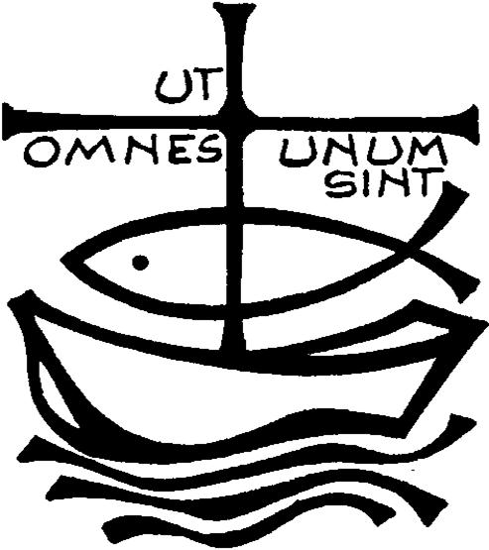

Poi Dio disse: «Ecco, io vi do ogni erba che produce seme e che è su tutta la terra e ogni albero in cui è il frutto, che produce seme: saranno il vostro cibo. ³⁰ A tutte le bestie selvatiche, a tutti gli uccelli del cielo e a tutti gli esseri che strisciano sulla terra e nei quali è alito di vita, io do in cibo ogni erba verde». E così avvenne. ³Dio vide quanto aveva fatto, ed ecco, era cosa molto buona. E fu sera e fu mattina: sesto giorno. (Gn 1, 29-31)
Eleviamo la nostra preghiera e con fede diciamo: Ascoltaci Signore.
- Per la Chiesa Vetero-cattolica, affinché possa progredire insieme possiamo progredire in un dialogo sempre più aperto e disponibile. Preghiamo.

- Signore, che dall'inizio della creazione hai posato il tuo sguardo di benevolenza su ogni cosa da te fatta, donaci uno spirito di responsabilità e di amore verso la “casa comune" in cui noi siamo chiamati a vivere. Preghiamo.

Preghiera per l’unità dei Cristiani
(Paul Couturier)*
Signore Gesù Cristo,
che alla vigilia della tua passione
hai pregato perché tutti i tuoi discepoli
fossero uniti perfettamente
come tu nel Padre e il Padre in te,
fa’ che noi sentiamo con dolore
il male delle nostre divisioni
e che lealmente possiamo scoprire in noi
e sradicare ogni sentimento d’indifferenza,
di diffidenza e di mutua astiosità.
Concedici la grazia di poter incontrare tutti in te, affinché dal nostro cuore e dalle nostre labbra
si elevi incessantemente la tua preghiera
per l’unità dei cristiani,
come tu la vuoi e con i mezzi che tu vuoi.
In te che sei la carità perfetta,
fa’ che noi troviamo la via che conduce all’unità nell’obbedienza al tuo amore
e alla tua verità. Amen.

*presbitero francese (Lione, 29 luglio 1881 – 24 marzo 1953)

